МИНИСТЕРСТВО ЦИФРОВОГО РАЗВИТИЯ, СВЯЗИ И МАССОВЫХ КОММУНИКАЦИЙ РОССИЙСКОЙ ФЕДЕРАЦИИ

Ордена Трудового Красного Знамени федеральное государственное бюджетное учреждение высшего образования

**«Московский технический университет связи и информатики»**

Лабораторная работа №8

**Установка WSL и выполнение базовых команд**

**по дисциплине**

**«Введение в информационные технологии»**

Выполнил: студент гр. БВТ2403

Подъельников М. С.

Проверил:

Москва, 2024 г.

**Цель работы:** Понять, как импортировать модули и пакеты в Python, научиться создавать собственные модули и пакеты, изучить способы использования модулей и пакетов для структурирования программы.

**Оборудование:** компьютер с ОС Windows

**Практика:**

*1 задание:*

В PowerShell включаем возможности WSL с помощью команды «dism.exe /online /enable-feature /featurename:Microsoft-Windows-Subsystem-Linux /all /norestart»

После перезагрузки ПК используем команду «wsl --install» и устанавливаем дистрибутив Linux Ubuntu.

После установки устанавливаем имя пользователя, пароль.

После данных действий в нашей системе есть Ubuntu дистрибутив

*2 задание:*

Через терминал WSL создаем в домашнем каталоге директорию с именем LabWork при помощи команды mkdir ~/LabWork

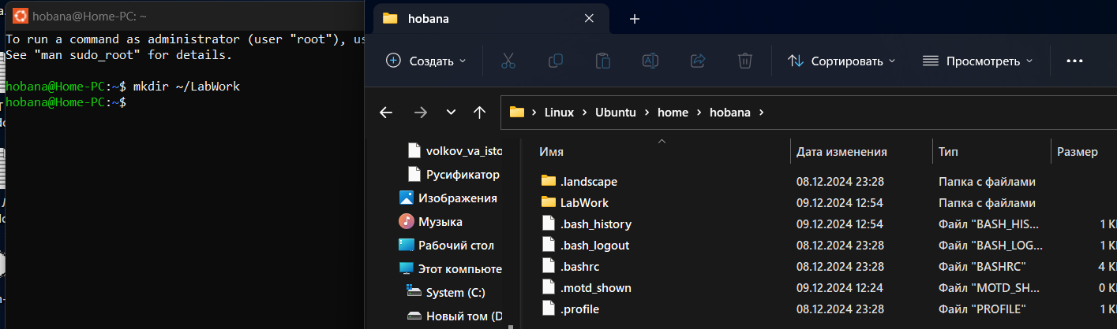

C помощью команды cd переходим в каталог LabWork, после чего командой echo «Hello, world!» > example.txt   одновременно создаем файл example.txt и записываем в него текст

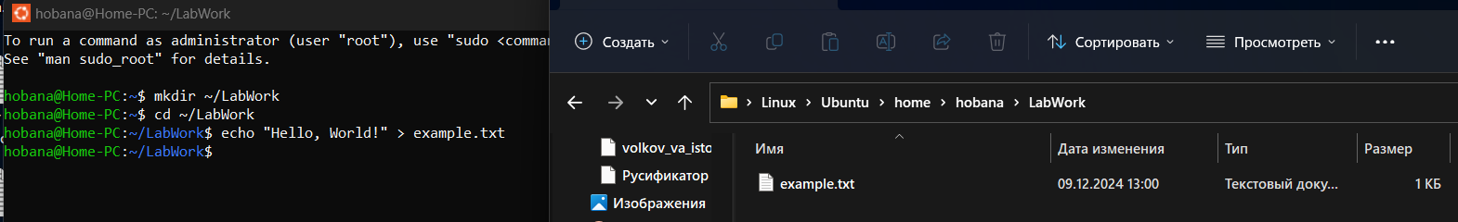

C помощью команды cp копируем созданный txt файл с новым именем

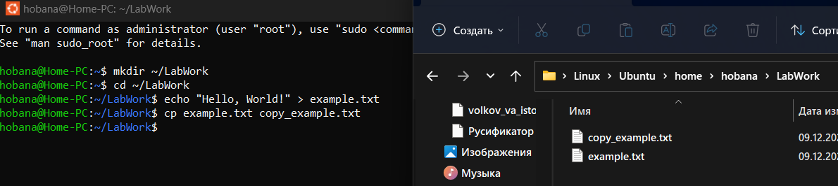

C помощью команды mv переименовываем файл

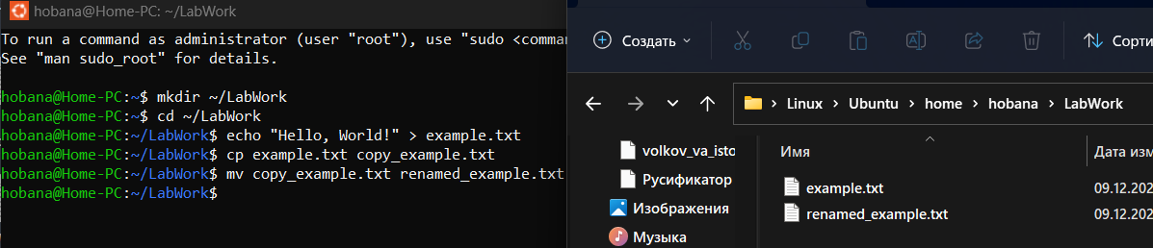

C помощью команды mv удаляем файл

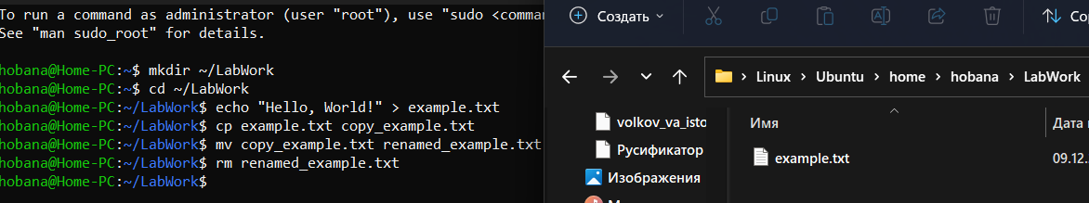

**Вывод:** на этой лабораторной работе мы поняли, как импортировать модули и пакеты в Python, научились создавать собственные модули и пакеты, изучили способы использования модулей и пакетов для структурирования программы.